|  |  |  |  |  |  |
| --- | --- | --- | --- | --- | --- |
|  |  | **작성자**  **(학번,이름)** | 2013180056 홍승필 | **팀명** | 편돌이 |
| **주차** | 10주차 | **기간** | 2017.3.6 ~ 2017.3.10 | **지도교수** | (서명) |
| **이번주 한일** | 서버 프로그래머와 같이 협업하여 NPC 구현. | | | | |

**<상세 수행내용>**

- NPC를 띄우고 해당 NPC의 체력이 없으면 삭제되는 것을 구현.

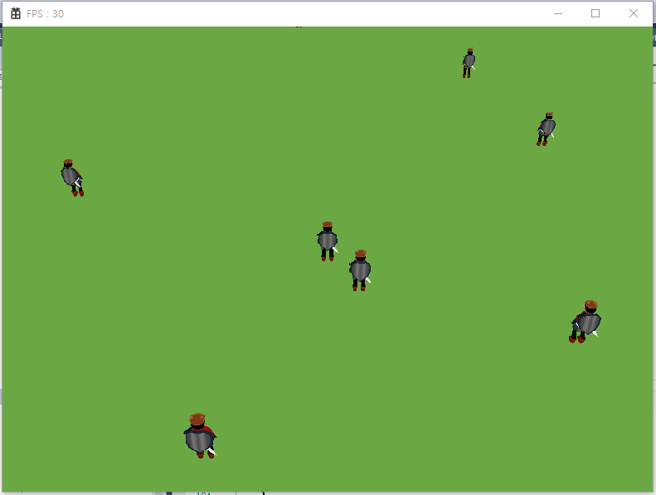

|  |  |  |  |
| --- | --- | --- | --- |
| **문제점 정리** | a객체를 공격 후 b객체를 공격 시 공격이 잘 안되는 경우가 생김. | **해결방안** | 서버 프로그래머가 해결을 하겠다고 함. |
| **다음주차** | 11주차 | **다음기간** | 2017.3.13 ~ 2017.3.17 |
| **다음주 할일** | 디아블로 식 카메라(쿼터 뷰 카메라) 구현. | | |
| **지도교수**  **Comment** |  | | |